Министерство цифрового развития, связи и массовых коммуникаций

Российской Федерации Ордена Трудового Красного Знамени

федеральное государственное бюджетное образовательное

учреждение высшего образования

Московский технический университет связи и информатики

Кафедра «Кооперативные информационные системы»

**Лабораторная работа №1**

**«Базовые типы, выражения и операции»**

**по дисциплине:**

«Основы программирования в корпоративных информационных системах»

Выполнил:

студент группы БВТ 2205

Медведев Илья Андреевич

Проверила:

Колобенина Д. С.

Москва 2024

# 1. Работа со строковыми значениями

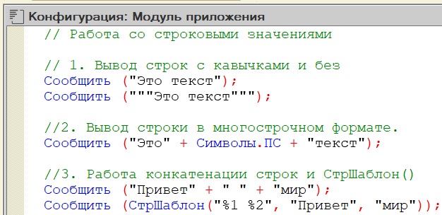

Рисунок 1-Код работы со строковыми значениями

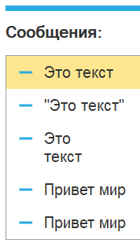

Рисунок 2- результат работы кода.

# 2. Работа с числовыми значениями

1. У Зинаиды Петровны есть скидочная карта, по которой она может получить скидку в размере 7% от стоимости покупки. Сколько заплатит Зинаида Петровна, если она выбрала товар на сумму 1200 рублей?
2. Вычислите выражение: (Унарный минус(Переменная1 Плюс Переменная2) Деление Переменная2 Умножение Переменная1) Остаток от деления (Переменная2 Минус Переменная1), где Переменная1 и Переменная2 – числа на выбор.

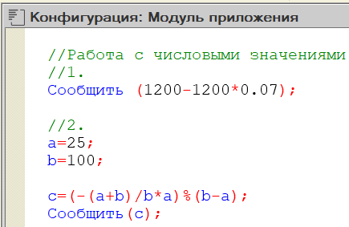

Рисунок 3-Код работы с числовыми значениями.

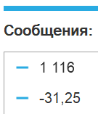

Рисунок 4- результат работы кода.

# 3. Работа с типом дата

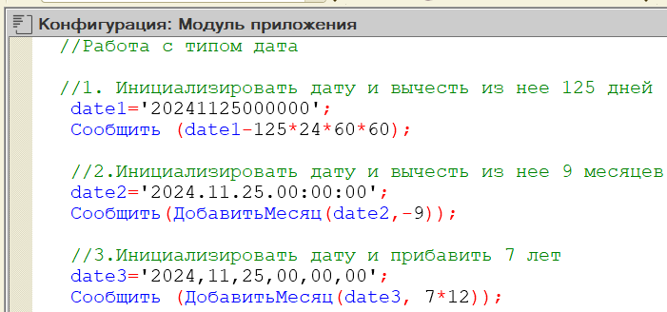

Рисунок 3-Код работы с типом дата.

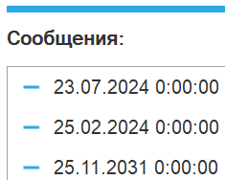

Рисунок 4- результат работы кода.

# 

# 4 Работа с типом булево

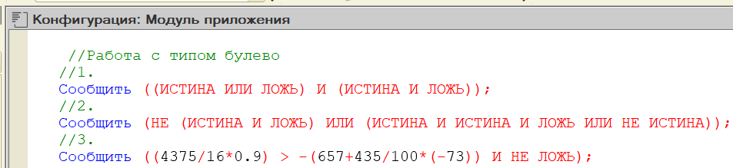

Рисунок 5- код работы с булевыми значениями.

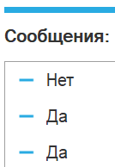

Рисунок 6- результат работы кода.